Рабочий лист № 2
В ходе работы классу необходимо изучить различные единицы измерения объёма жидких и сыпучих тел, а также собрать данные для выполнения заданий кейсов. Вашей группе предстоит подготовить материал по единицам измерения объёма сыпучих тел. Ознакомиться с краткими сведениями о различных единицах измерения объёма сыпучих тел можно в папке с текстовыми материалами для учеников.

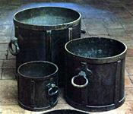

Задание № 1.
Вставьте в таблицу рабочего листа фотографию и характеристики мер сыпучих тел, принятых на Руси. Отформатируйте таблицу по образцу. Высота рисунка − 3,6 см, высота строки − 4,6 см.

Меры сыпучих тел
Выровнять по центру
Название меры | Доля от объёма кади  (десятичные дроби) | Доля от объёма кади (двоичная система)
Четверть | ? | ?
Осьмина | ? | ?
Полосьмины | ? | ?
Четверик | ? | ?
Задание № 2.
- На Руси основная система мер для сыпучих тел выражалась следующей схемой: 1 кадь = 2 половникам = 4 четвертям = 8 осьминам и т.д.
- Создайте по образцу и заполните таблицу, содержащую сведения о кратных русских мерах объёма сыпучих тел. Отформатируйте таблицу по образцу.

Наименование  (XVII век) | Вопрос | Ответ  (целое число или простая дробь) | Ответ  (восьмеричное число)
Кадь | Сколько пудов ржи вмещает мера? | ? | ?
Половник |  | ? | ?
Четверть | Доля от объёма кади | ? | ?
Осьмина |  | ? | ?
Полосьмины |  | ? | ?
Четверик |  | ? | ?

Задание № 3.
В британской имперской системе мер для сыпучих тел используются свои единицы измерения. Создайте и заполните таблицу, содержащую сведения о некоторых из них. При необходимости дополните содержимое формы информацией из Интернета http://www.convert-me.com.

Наименование меры  (Великобритания) | Обозначение | Объём, л
1 пинта сухая | ? | ?
1 кварта сухая | ? | ?
1 галлон сухой | ? | ?
1 пек | ? | ?
1 бушель | ? | ?
1 баррель сухой | ? | ?
Задание № 4.
Используя материалы папки photo, вставьте в таблицу изображение бушеля кукурузы. Отформатируйте таблицу по образцу. Размер рисунка по вертикали – 4 см, высота второй строки таблицы − 4,5 см.

Наименование | Изображение
Бушель кукурузы | Выровнять по центру

Задание № 5
В Указе от 11 октября 1835 г. «О системе Российских мер и весов» гарнец определялся как объём, вмещавший 8 фунтов перегнанной очищенной воды. Название гарнец идёт от глагола загребать и означает деревянную или железную посудину для зерна. Когда говорили «гарнцевый», имели в виду «мерой в гарнец». Восемь гарнцев составляли четверик, а восемь четвериков − четверть.
Проведите на рабочем листе электронной таблицы расчёт объёма кадушки, вмещавшей три осьмины зерна, выраженного в литрах. Воспользуйтесь данными таблицы из файла text4pup1.doc и следующим алгоритмом:
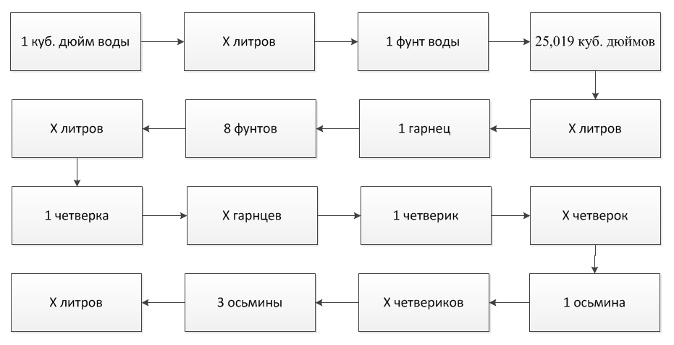
Результаты вычислений запишите в таблицу.
Наименование единицы | Объём в литрах
1 фунт воды | ?
1 гарнец | ?
3 осьмины | ?

